## 快速选中区域

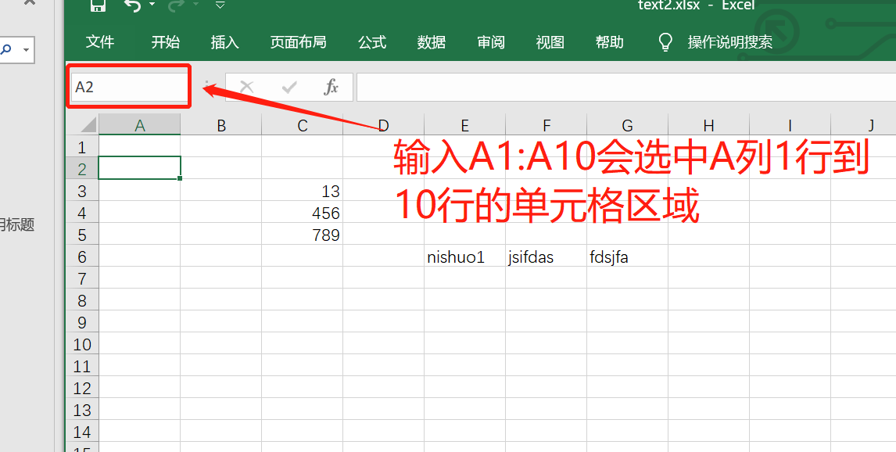

1. 快速横向移动快捷键   
    按tab 键 实现单元格输入完毕后横向右移至下一个单元格

## **快速跳转sheet 页**

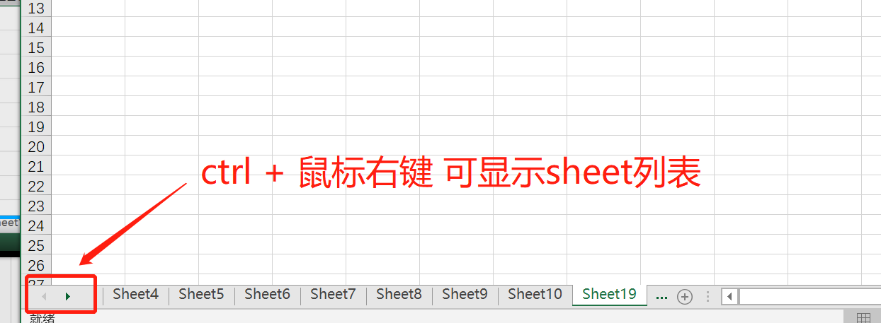

## **如何在逐行递增 :**

选中单元格 , 按 ctrl 出现十字箭头标识 , 然后向下拉

粘贴技巧 :   
Ctrl + V 粘贴 🡪 注意粘贴会有以下选项 , 例如转置粘贴,保留原格式粘贴,粘贴链接 等等

## 工作表管理和保存管理 什么是工作簿与工作表?

修改工作表名称方法:  
 1.双击选中的sheet页面   
 2.鼠标选中sheet然后右键 – 重命名

调整工作表顺序:   
鼠标选中要操作得sheet页 , 然后直接鼠标右键拖动

调整多个工作表顺序:   
 1. 针对顺序不连续得sheet页面 , ctrl + 鼠标右键 选中要操作对象拖动位置   
 2. 针对顺序连续的sheet 页,shift + 鼠标右键 选中要操作对象 拖动位置

工作表填充颜色:  
 选中操作的工作表,鼠标右键-工作表标签颜色

## 打开文件快捷键

Ctrl + O